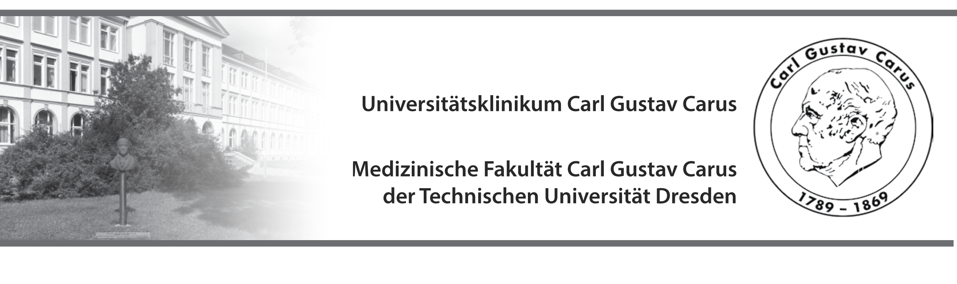

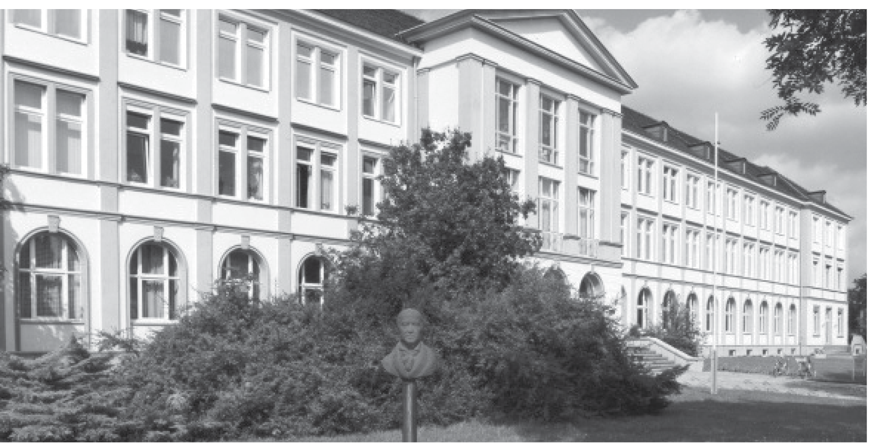

Chirurgie

Impressum

Zentrum für Chirurgie–Allgemeine Chirurgie
Viszeral-, Thorax- und Gefäßchirurgie
Unfall- und Wiederherstellungschirurgie
Kinderchirurgie
PD C. Reißfelder / Prof. R. Grützmann (VTG)
Dr. med. A. Olbrich (UWC)
Dr. med. C. Kruppa (KCH)
Medizinische Fakultät Carl Gustav Carus
Fetscherstraße 74
01307 Dresden

PJ Logbuch

Zentrum für Chirurgie
Allgemeine Chirurgie – (VTG/UWC/KCH)

Name………………………………………………….
Vorname………………………………………………
Adresse…………………………………………….…
………………………………………………………...
Geburtsdatum……………………………………..…
Geburtsort………………………………………….…
Matrikelnummer………………………………..….…
Tertial……………………………………………….…
Zeitraum von……………………………………..….
bis……………………………………......

Logbuch für die Ausbildung im praktischen Jahr
Allgemeine Chirurgie (VTG/UWC/KCH)

Sehr geehrte PJ-Studentin,
sehr geehrter PJ-Student

dieses Logbuch soll Ihnen ein Leitfaden durch Ihr Chirurgie-Tertial sein. Es ist zur Ausbildung in der Allgemeinen Chirurgie konzipiert und folgt dem Vorschlag des Medizinischen Fakultätentages für das PJ-Basis-Logbuch Chirurgie.
Im Zentrum für Chirurgie des Universitätsklinikum Carl Gustav Carus Dresden entsprechen der Allgemeinen Chirurgie die Kliniken für Viszeral-, Thorax- und Gefäßchirurgie, Unfall- und Wiederherstellungschirurgie sowie Kinderchirurgie.

Jeder Fähigkeit, die Sie im PJ erlernen sollen, wird in diesem PJ-Logbuch ein Kompetenzniveau zugeordnet (Demonstration; supervidierte Durchführung, Routine). Es sollte das Ziel Ihres Engagements sein, möglichst viele Fähigkeiten in die Routine übergehen zu lassen, wobei man aber realistisch bleiben muss und darf.

Wir wünschen Ihnen viel Spaß und Erfolg in Ihrem Praktischen Jahr.

 |  | Demo | Supervision | Routine
Schmerztherapie
Am Ende des PJ Tertials in der Chirurgie ...
Erhebt der Studierende bei jedem Kontakt mit Patienten eine Schmerzanamnese
Bestimmt der Studierende routinemäßig die Schmerzintensität anhand der visual analoge scale (VAS)
Benennt der Studierende Substanzen und Dosierungen von Pharmaka des WHO Schemas (World Health Organisation) für den chronischen Schmerz
Ordnet der Studierende für den individuellen Patienten eine individuelle postoperative AKUT-Schmerztherapie an, mit lesbarer Schrift, Datum, Unterschrift
Kennt der Studierende die Bedeutung evidenzbasierter Schmerztherapie
Aufklärungsgespräch
Am Ende des PJ Tertials in der Chirurgie ...
begrüßt der Studierende den Patienten korrekt
eröffnet der Studierende ein Gespräch über Überweisungsgrund und Diagnose
versichert der Studierende sich über den Wissensstand des Patienten
spricht der Studierende mit dem Patienten über Prognose, Komplikationen der Erkrankung
bemerkt der Studierende den Gemütszustand des Patienten und geht darauf ein
ergänzt und korrigiert der Studierende die Vorstellungen des Patienten von der geplanten Therapie
erkennt der Studierende Konstellationen, in denen Angehörige oder der Vormundschaftsrichter hinzugezogen werden müssen
benutzt der Studierende eine der Situation und dem Patienten angemessene Sprache
dokumentiert der Studierende das Aufklärungsgespräch
Wundbehandlung
Am Ende des PJ Tertials in der Chirurgie ...
legt / wechselt der Studierende einen Wundverband korrekt
arbeitet der Studierende beim VW steril
erstellt der Studierende einen Wundbehandlungsplan für akute und für chronische Wunden
demonstriert der Studierende den Fadenzug
nennt der Studierende 3 Verbandarten bei diff. Indikationen
Desinfektion und Sterilität im OP
Am Ende des PJ Tertials in der Chirurgie ...
beherrscht der Studierende die hyg. / chir. Händedesinfektion
führt der Studierende die Hautdesinfektion beim Patienten durch
legt der Studierende korrekt und sicher Sterilkleidung an
verhält sich der Studierende im OP-Saal korrekt und sicher
kennt der Studierende die Hygienerichtlinien
Lagerungsprinzipien und -methoden zur OP
Am Ende des PJ Tertials in der Chirurgie ...
demonstriert der Studierende am Probanden Rückenlage, Bauchlage, Seitlage, Steinschnittlagerung zur OP
kann der Studierende dabei die Sicherung des Patienten und Polsterung anwenden und demonstrieren, sowie Risiken benennen
kann der Studierende eine Blutsperre anlegen, und kennt die damit verbundenen Risiken und Ablaufnotwendigkeiten
Versorgen einer frischen Verletzung/OP-Wunde
Am Ende des PJ Tertials in der Chirurgie ...
bereitet der Studierende die chirurgische Wundversorgung vor, kennt und nutzt das Instrumentarium korrekt
kennt und nutzt der Studierende die Pharmakologie, die Applikation, die Technik und die Risiken der Lokalanästhesie und der Leitungsanästhesie
geht der Studierende korrekt mit dem Patienten / dem Schmerz des Patienten um
kennt der Studierende die Richtlinien der Tetanusprophylaxe und kann die Impfung korrekt durchführen und dokumentieren
kennt der Studierende die wesentlichen Blutstillungsprinzipien (Kompression, Ligatur, Diathermie) und kann sie demonstrieren
Chirurgischer postoperativer Wundverschluss
Am Ende des PJ Tertials in der Chirurgie ...
kennt und beherrscht der Studierende einfache Nahttechniken (Knoten subcutaner Nähte, Hautnaht nach Donati oder Allgöwer)
kennt der Studierende Prinzipien und Indikationen der Wund-Drainage
benennt der Studierende einfache Schemata der Nachbehandlung einer OP-Wunde (Verband/Verbandwechsel/Fadenzug)
beherrscht der Studierende die Dokumentation des Wundverschlusses im OP sowie der pop. Wundkontrolle
Operationsassistenz und Fertigkeit bei kleineren Eingriffen
Am Ende des PJ Tertials in der Chirurgie ...
stellt der Studierende einen einfachen Situs dar (scharfe/stumpfe Retraktoren)
beherrscht der Studierende die Methode der Diathermie und kann Technik und Komplikationen benennen
beherrscht der Studierende eine einfache Knotentechnik zur intraoperativen Ligatur
beherrscht der Studierende die Anlage einer Thoraxdrainage
Anlage eines Stützverbandes / Gips
Am Ende des PJ Tertials in der Chirurgie ...
ist der Studierende in der Lage, einen Hartverband (Gips) bzw. konfektionierte Schienen zur Ruhigstellung des Unterarms (z.B. distale Radiusfraktur) vollständig und korrekt am Probanden anzulegen (incl. Dokumentation und Aufklärung), sowie die nötigen Kontrollen zu veranlassen
kann der Studierende o.g. Technik am Unterschenkel (z.B. OSG-Fraktur) anwenden
beherrscht der Studierende die Ruhigstellung der Schulter mit Gilchrist-Verband o.ä.
Bluttransfusion
Am Ende des PJ Tertials in der Chirurgie ...
kann der Studierende die Anlage einer Bluttransfusion demonstrieren (Technik, Materialien, Ablauf)
kennt der Studierende die Indikationen und Kontraindikationen einer Bluttransfusion
demonstriert und erläutert der Studierende den Bedside-Test
kennt der Studierende die diagnostischen Zeichen und die Erstbehandlungsmaßnahmen bei Transfusionsreaktion
Untersuchung der Extremitäten und Gelenke
Am Ende des PJ Tertials in der Chirurgie ...
beherrscht der Studierende die Neutral-O-Methode und kann sie am Probanden korrekt vorführen
kann der Studierende einen vollständigen und korrekten peripheren Pulsstatus erheben und dokumentieren
beherrscht der Studierende die Funktionsprüfung peripherer Nerven (Test / Dokumentation) - Bsp: Nn. medianus, radialis, ischiadicus…
kann der Studierende Dermatome (auch am Körperstamm) bestimmen
beherrscht der Studierende die orientierenden Untersuchungen hinsichtlich der Thrombose, der venösen Insuffizienz, der Polyneuropathie und der chronischen und akuten Ischämie, sowie hinsichtlich Frakturen und Weichteilschäden (inkl. orientierender Klassifikation)
beherrscht der Studierende orientierende Funktionsprüfungen an großen Gelenken und der Wirbelsäule und kann Achsdeformitäten und Gangbildstörungen erkennen
Notfalluntersuchung des schwer Erkrankten/Verletzten
Am Ende des PJ Tertials in der Chirurgie ...
beherrscht und demonstriert der Studierende die Notfalluntersuchung nach dem ATLS®-TEAM-Schema
beherrscht der Studierende die Differentialdiagnostik akuter Symtome und Symptomenkomplexe (z.B. Kopf- und Hals/Nackenschmerz, Lähmung, Sehstörungen, Rückenschmerzen, Thoraxschmerzen, Bauchschmerzen/akutes Abdomen, Ileus, Ischämie usw.) und kann einen ersten Ablaufplan zur rationalen Erstdiagnostik und -therapie erstellen
beherrscht der Studierende die Einteilung nach der Glasgow Coma Scale
beherrscht der Studierende einfache Techniken einer Basis-Respiratorischen Unterstützung (CPAP, Sauerstoffmaske, Lagerung…)
beherrscht der Studierende ein einfaches Basis-Monitoring (Puls, RR, Kapillarpuls, GCS, Pulsoximeter, 1-Kanal-EKG-Monitor)
beherrscht und demonstriert der Studierende (an einer Puppe) die Basis-CPR (BLS)
beherrscht und demonstriert der Studierende die Notfalllagerung (stabile Seitlagerung, Schocklagerung, Herzlagerung)
beherrscht der Studierende die Pathophysiologie, die Erkennung und die Prinzipien der Erstbehandlung eines SIRS, einer Sepsis, einer schweren Sepsis und eines septischen Schocks
kennt der Studierende die wesentlichen Indikationen für weitergehende apparative Diagnostik (Röntgen, CT, MRT, Sonographie usw.) und kann einfache bildgebende Verfahren (Thoraxübersicht, Abdomenübersicht, Skelettabschnitte) nach einer Systematik beurteilen
stellt der Studierende einen epikritischen Bericht über eine Notfallbehandlung zusammen
apparative Diagnostik
Am Ende des PJ Tertials in der Chirurgie ...
führt der Studierende eine systematische Analyse eines Röntgen-Bildes durch (Thorax ap, Extremitätenabschnitt)
beherrscht der Studierende eine Laboranalyse und -interpretation (Blutbild, Elektrolyte, Quick-Wert, PTT, CRP)
beherrscht und demonstriert der Studierende einfache Sonographie-Einstellungen am Probanden (Leber, Milz, Douglas, Supraspinatussehne)
Arztbrief / Konsilanforderung
Am Ende des PJ Tertials in der Chirurgie ...
dokumentiert der Studierende in einem Arztbrief einen Behandlungsverlauf chronologisch und kausal korrekt unter Nutzung von Vorgeschichte, Befunden, Diagnose, OP-Indikation, OP, Nachbehandlungsschema, Einschätzung und Benennung der Konsequenzen für den Patienten
ist der Studierende in der Lage bei der Patientenvorstellung (Visite/Konsil) die Fragestellungen einer Behandlung hinsichtlich Chronologie und Kausalität zusammenzufassen
kennt und berücksichtigt der Studierende die besonderen Anforderungen u.a. der Dokumentation für die Dt. gesetzlichen Unfallversicherung
Urinkatheter
Am Ende des PJ Tertials in der Chirurgie ...
kann der Studierende Technik und Anlage eines Urinkatheters erläutern und am Modell demonstrieren
beherrscht der Studierende die Technik der Desinfektion von Schleimhäuten und demonstriert steriles Arbeiten bei der UK-Anlage
nennt der Studierende Probleme bei/nach der Anlage eines UK (nosokomiale Infektion, via falsa, Strikturen…)
perioperative Medizin
Am Ende des PJ Tertials in der Chirurgie ...
kann der Studierende einen perioperativen Ablaufplan (Indikationsstellung, Aufklärung, präoperative Risikoeinschätzung, Ernährungstherapie, perioperative Antibiose- und Thromboseprophylaxe, intra- und postoperative Lagerung, Schmerztherapie incl. adjuvanter Maßnahmen, peri- und postoperativer Diagnostik, Rehabilitation und Dokumentation) erläutern und konkret umsetzen
erstellt der Studierende für einen konkreten Patienten ein perioperatives Ernährungsregime
beherrscht und erläutert der Studierende die Rationale einer perioperativen Labordiagnostik
kann der Studierende am konkreten Fallbeispiel die systematische Erarbeitung der möglichen Ursachen postoperativer Komplikationen (z.B. Fieber, Sekretion, Wundheilungsstörung, etc.) darstellen und einen Erstbehandlungsplan erstellen
weiss der Studierende um die Bedeutung nosokomialer Infektionen und richtet in jedem Stadium des postoperativen Verlaufes die diagnostischen und therapeutischen Schritte danach aus.
Datum Unterschrift Student
Datum Unterschrift Arzt

